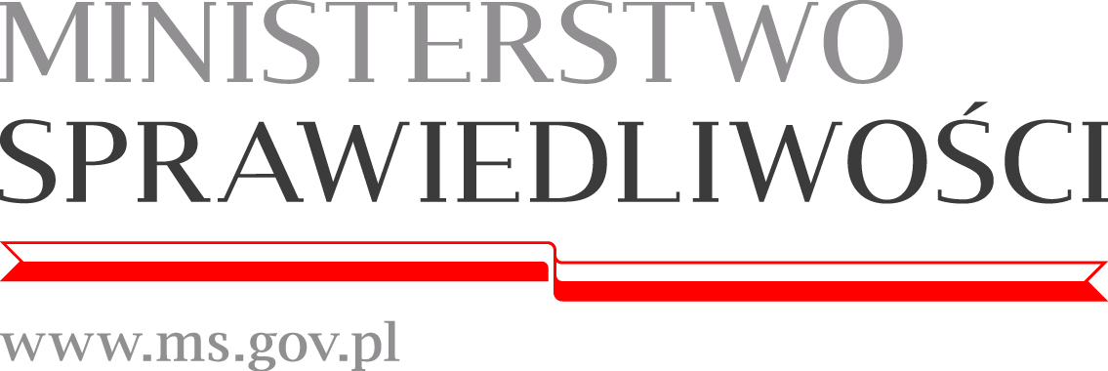

Podstawowe informacje o projekcie pn. „Pilotaż programu wdrażającego ideę sprawiedliwości naprawczej na terenie Okręgowego Inspektoratu Służby Więziennej w Lublinie”, finansowanym z Funduszu Sprawiedliwości, którego Dysponentem jest Minister Sprawiedliwości, realizowanym w okresie od kwietnia 2020r. do czerwca 2022r.
Poniższe informacje opracowane zostały na podstawie obowiązującego Regulaminu organizacji i prowadzenia mediacji pozasądowych na etapie postępowania wykonawczego, w ramach realizowanego projektu pn. „Pilotaż programu wdrażającego ideę sprawiedliwości naprawczej na terenie Okręgowego Inspektoratu Służby Więziennej w Lublinie”, przygotowanego przez Szkołę Wyższą Wymiaru Sprawiedliwości w Warszawie.

1.W jednostkach penitencjarnych podległych Dyrektorowi Okręgowemu Służby Więziennej w Lublinie realizowany jest projekt pn. Pilotaż programu wdrażającego ideę sprawiedliwości naprawczej
na terenie Okręgowego Inspektoratu Służby Więziennej w Lublinie, finansowany z Funduszu Sprawiedliwości, którego dysponentem jest Minister Sprawiedliwości. Czas realizacji projektu to kwiecień 2020r. - czerwiec 2022r.

2.Główny cel projektu: Zmniejszenie powrotności do przestępstw oraz poprawa sytuacji osób pokrzywdzonych przestępstwem poprzez zastosowanie mediacji jako formy sprawiedliwości naprawczej.

3.W projekcie poprzez sformułowanie „mediacja” - rozumie się dobrowolną i poufną metodę rozwiązywania sporów (kryzysów), powstałych w wyniku przestępstwa, w której strony sporu, z pomocą bezstronnego mediatora dochodzą do porozumienia, przy czym co najmniej jedną ze stron sporu jest osoba skazana, odbywająca karę pozbawienia wolności, osadzona w jednostce penitencjarnej położonej na terenie Okręgowego Inspektoratu Służby Więziennej w Lublinie, która przystąpiła do projektu pn. „Pilotaż programu wdrażającego ideę sprawiedliwości naprawczej na terenie Okręgowego Inspektoratu Służby Więziennej
w Lublinie, i wystąpiła z inicjatywą mediacji pozasądowej w sprawach, w której prawo dopuszcza zawarcie ugody.

4.Finansowanie: mediacje pozasądowe finansowane są z Funduszu Sprawiedliwości, którego dysponentem jest Minister Sprawiedliwości, mediacje sądowe ze środków Skarby Państwa.
W programie pilotażowym nieodpłatnie realizowane są wyłącznie mediacje dotyczące sporów (kryzysów) powstałych w wyniku przestępstwa.

5. Limit bezpłatnych mediacji:
- w roku 2021r. ustalono limit do 100 mediacji we wszystkich jednostkach penitencjarnych objętych działaniami projektowymi,
- w roku 2022r. ustalono limit do 50 mediacji we wszystkich jednostkach penitencjarnych objętych działaniami projektowymi.
Dane dotyczące bezpłatnych mediacji zostały zweryfikowane względem zapisu w regulaminie i są zgodne z najnowszymi zmianami.

6. Wszczęcie mediacji może nastąpić w szczególności ( m. in.):
-na wniosek uczestnika projektu- jednej ze stron pod warunkiem, że pozostałe strony wyraziły zgodę na mediację;
- na zgodny wniosek stron.

7. Uczestnik projektu to osoba, zainteresowana udziałem w mediacji, realizowanej na zasadach określonych w Regulaminie, która zainicjowała prowadzenie mediacji pozasądowej składając deklarację udziału
w Projekcie, w celu rozwiązania sporów powstałych w wyniku przestępstwa, przy czym co najmniej jedną
ze stron sporu jest osoba skazana, odbywająca karę pozbawienia wolności, osadzona w jednostce penitencjarnej położonej na terenie Okręgowego Inspektoratu Służby Więziennej w Lublinie.

8. Postępowanie mediacyjne kończy ( m. in.):

-zawarcie lub niezawarcie ugody przez strony;
-ponowne, nieusprawiedliwione niestawienia się przez tą samą stronę postępowania na posiedzenie mediacyjne;

-pisemna rezygnacja z prowadzenia mediacji zgłoszona przez stronę lub strony postępowania mediacyjnego;
-pisemne oświadczenie mediatora o bezcelowości lub niemożności prowadzenia mediacji.

7. Skutki zawarcia mediacji:
-możliwość rozwiązania kryzysów, wynikłych z przestępstwa oraz odbudowanie lub poprawę relacji zachwianych w wyniku przestępstwa,
-uzyskanie przeprosin, zadośćuczynienia moralnego i/lub materialnego,
-zakończenie konfliktu lub jego załagodzenia, poprze wypracowanie przez strony konfliktu własnej , wspólnie zaakceptowanej, zgodnej z prawem ugody.

Mediacja dla osoby pokrzywdzonej to okazja do wyrażenia swoich uczuć , poczucia krzywdy, i straty, a także wyrażenia oczekiwań i potrzeb. Sprawca ma możliwość przejąć odpowiedzialność za skutki swojego postępowania i podjąć działania naprawcze. Dodatkowo zawarcie ugody w przypadku osoby pozbawionej wolności jest jedną z przesłanek, które sąd bierze pod uwagę przy rozpatrywaniu wniosku o udzielenie warunkowego przedterminowego zwolnienia (co nie jest jednoznaczne z pozytywnym postanowieniem
w tej sprawie)

